INSTRUKCJA OBSŁUGI – PL
IN 25847 Brama inSPORTline Cable Column CC650 Double
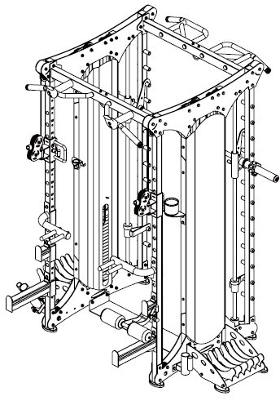
SPIS TREŚCI
INSTRUKCJA BEZPIECZEŃSTWA 3
WAŻNE UWAGI 4
LISTA CZĘŚCI 4
MONTAŻ 7
Krok 1 7
Krok 2 9
Krok 3 11
Krok 4 13
Krok 5 15
Krok 6 17
Krok 7 19
Krok 8 21
Krok 9 23
INSTRUKCJE DOTYCZĄCE ĆWICZEŃ 24
OCHRONA ŚRODOWISKA 26
WARUNKI GWARANCJI, ZGŁOSZENIA GWARANCYJNE 26

inSPORTline Polska zastrzega sobie prawo do wprowadzania zmian i ulepszeń w swoim produkcie bez uprzedniego powiadomienia. Odwiedź naszą stronę internetową www.e-insportline.pl, gdzie znajdziesz najnowszą wersję instrukcji.

INSTRUKCJA BEZPIECZEŃSTWA
- Niniejsza instrukcja służy nauce efektywnej obsługi produktu. Przeczytaj uważnie niniejszą instrukcję przed pierwszym użyciem i zachowaj ją na przyszłość.
- Zachowaj szczególną ostrożność podczas montażu. Dla większego bezpieczeństwa skorzystaj z pomocy innej osoby dorosłej.
- Aby zapewnić maksymalne bezpieczeństwo ćwiczącego, należy regularnie sprawdzać, czy produkt nie jest uszkodzony i zużyty.
- W przypadku przekazania tego przyrządu innej osobie lub umożliwienia korzystania z niego innej osobie, należy upewnić się, że osoba ta zapoznała się z treścią i wskazówkami zawartymi w niniejszej instrukcji.
- Z trenażera może korzystać tylko jedna osoba w danym momencie.
- Przed pierwszym użyciem i regularnie sprawdzaj, czy wszystkie śruby, wkręty i inne połączenia są odpowiednio dokręcone i dobrze osadzone.
- Przed rozpoczęciem treningu usuń wszystkie ostre przedmioty wokół atlasu.
- Korzystaj z urządzenia tylko wtedy, gdy działa bezbłędnie.
- Każdą uszkodzoną lub zużytą część należy natychmiast wymienić. Nie używaj tego urządzenia, dopóki zepsute lub zużyte części nie zostaną naprawione lub wymienione.
- Rodzice i inne osoby nadzorujące powinni być świadomi swojej odpowiedzialności za sytuacje, do których urządzenie nie zostało zaprojektowane, a które mogą wystąpić z powodu naturalnego instynktu zabawy i zainteresowania eksperymentowaniem dziecka.
- Jeśli pozwolisz dzieciom korzystać z tego urządzenia, pamiętaj, aby wziąć pod uwagę i ocenić ich stan psychiczny i fizyczny oraz rozwój, a przede wszystkim temperament. Dzieci powinny korzystać z trenażera tylko pod nadzorem osoby dorosłej i być poinstruowane o odpowiednim i prawidłowym korzystaniu z trenażera. Trenażer nie jest zabawką.
- Należy zapewnić wystarczającą ilość wolnej przestrzeni wokół całego urządzenia, min. 0,6m. Żadna z regulowanych części nie może wystawać, aby utrudniać ruch użytkownika.
- Podczas ustawiania upewnij się, że wokół przyrządu do ćwiczeń jest wystarczająca ilość wolnego miejsca.
- Aby uniknąć ewentualnych wypadków, nie pozwalaj dzieciom zbliżać się do urządzenia bez nadzoru, ponieważ mogą one korzystać z niego w sposób niezgodny z przeznaczeniem, wynikający z ich naturalnego instynktu zabawy i chęci eksperymentowania.
- Należy pamiętać, że niewłaściwy i nadmierny trening może być szkodliwy dla zdrowia.
- Należy pamiętać, że dźwignie i inne mechanizmy regulacyjne nie wystają w obszar ruchu podczas treningu.
- Przygotowując się do ćwiczeń, upewnij się, że atlas stoi stabilnie, a ewentualne nierówności podłoża są wyrównane.
- Zawsze noś odpowiednią odzież i buty, które są odpowiednie do ćwiczeń na ergometrze. Ubrania muszą być zaprojektowane w taki sposób, aby ze względu na swój kształt (np. długość) podczas treningu nie zaczepiały się o żadną część ciała użytkownika. Pamiętaj, aby nosić odpowiednie buty, które są odpowiednie do treningu, dobrze trzymają stopy i mają antypoślizgową podeszwę.
- Pamiętaj, aby skonsultować się z lekarzem przed rozpoczęciem jakiegokolwiek programu ćwiczeń. Może udzielić ci odpowiednich wskazówek i porad dotyczących indywidualnego natężenia stresu dla ciebie, treningu i rozsądnych nawyków żywieniowych.
- Kategoria: S do użytku profesjonalnego i klubowego.

WAŻNE UWAGI
- Złóż trenażer zgodnie z instrukcją montażu i upewnij się, że używasz wyłącznie elementów konstrukcyjnych dostarczonych z trenażerem i przeznaczonych do niego. Przed przystąpieniem do montażu należy upewnić się, że zawartość dostawy jest kompletna, korzystając z wykazu części w instrukcji montażu i obsługi.
- Pamiętaj, aby ustawić trenażer w suchym i równym miejscu i zawsze chroń go przed wilgocią. Jeśli chcesz zabezpieczyć miejsce szczególnie przed punktami nacisku, zabrudzeniem itp. zaleca się podłożenie pod trenażer odpowiedniej maty antypoślizgowej.
- Ogólna zasada jest taka, że przyrządy do ćwiczeń i urządzenia treningowe nie są zabawkami. Dlatego mogą być używane wyłącznie przez odpowiednio poinformowane lub przeszkolone osoby.
- Natychmiast przerwij trening w przypadku zawrotów głowy, nudności, bólu w klatce piersiowej lub innych objawów fizycznych. W razie wątpliwości należy natychmiast skonsultować się z lekarzem.
- Dzieci i osoby niepełnosprawne powinny korzystać z trenażera tylko pod nadzorem i w obecności innej osoby, która może udzielić wsparcia i przydatnych wskazówek.
- Upewnij się, że części ciała twoje i innych osób nigdy nie znajdują się w pobliżu ruchomych części trenażera podczas jego użytkowania.
- Podczas regulacji regulowanych części upewnij się, że są one odpowiednio wyregulowane i zanotuj zaznaczoną, maksymalną pozycję regulacji, np. wspornika siodełka.
- Nie ćwicz bezpośrednio po posiłkach.
- Liny ulegają zużyciu. Twoim obowiązkiem jest zapobieganie nieoczekiwanym szkodom. Liny należy sprawdzać codziennie. Sprawdź wszystkie liny, nylonową powłokę na wszystkich linach i obszar w pobliżu końca każdej liny. Natychmiast wymień uszkodzoną lub zużytą linę. Nie zezwalaj na używanie maszyny, dopóki uszkodzone lub zużyte liny nie zostaną wymienione. Używanie lub zezwalanie na używanie maszyny z uszkodzoną liną może spowodować poważne obrażenia.

LISTA CZĘŚCI
Nr | Nazwa | Parametry | Ilość
1 | Dolna rama dekoracyjna | T5 | 4
2 | Stopka |  | 4
3 | Dolna rama łącząca | T3 | 1
4 | Kolumna przednia |  | 2
5 | Dolna rama łącząca | 25*50*2 | 2
6 | Kolumna tylna |  | 3
7 | Śruba sześciokątna | M10*75 | 36
8 | Podkładka płaska | φ10 | 148
9 | Nakrętka | M10 | 76
10 | Śruba sześciokątna | M10*80 | 38
11 | Uchwyt na tabliczkę z prawej strony |  | 2
12 | Uchwyt na tabliczkę z lewej strony |  | 2
13 | Środkowa kolumna |  | 4
14 | Uchwyt na obciążenia |  | 2
15 | Podkładka sprężynowa | φ10 | 13
16 | Śruba sześciokątna | M10*30 | 8
17 | Stos obciążeń |  | 2
18 | Gumowa podkładka | φ60*φ27*42 | 4
19 | Dolny uchwyt drążka prowadzącego | 50*50*2 | 2
20 | Górny uchwyt drążka prowadzącego | 25*50*2 | 2
21 | Prowadnica obciążeń |  | 4
22 | Pręt wyboru obciążenia | φ25 | 2
23 | Kołek magnetyczny | φ10*100 | 2
24 | Szpilka | 10*60 | 2
25 | Śruba sześciokątna | M10*25 | 15
26 | Górna rama dekoracyjna | T5 | 4
27 | Lewa tuleja przesuwna |  | 1
28 | Prawa tuleja przesuwna |  | 1
29 | Dolny uchwyt drążka prowadzącego |  | 2
30 | Górny uchwyt drążka prowadzącego |  | 2
31 | Drążek do podciągania |  | 1
32 | Rama dekoracyjna | φ89*3 | 4
33 | Górna tylna rama łącząca |  | 1
34 | Krążek linowy | φ92 | 4
35 | Koło obciążeniowe |  | 2
36 | Krążek linowy | φ50 | 8
37 | Lina |  | 2
38 | Tuleja | φ20*φ16*φ10.5*20,5 | 24
39 | Długi pręt prowadzący | φ25*1850 | 2
40 | Tuleja prowadząca |  | 2
41 | Montaż sztangi |  | 1
42 | Uchwyt naobciążenia |  | 2
43 | Lewy hak zabezpieczający |  | 1
44 | Prawy hak zabezpieczający |  | 1
45 | Gumowa podkładka | φ60*φ26*25 | 2
46 | Gumowa podkładka drążka prowadzącego | φ60*φ26*45 | 2
47 | Tuleja blokująca | φ40*φ25.5*35 | 2
48 | Śruba z gniazdem sześciokątnym bez łba | M8*10 | 2
49 | Uszczelka sprężyny | φ12 | 2
50 | Śruby z łbem płaskim z gniazdem sześciokątnym | M12*40 | 2
51 | Podkładka płaska | φ12 | 2
52 | Osłona zabezpieczająca płytkę | φ85*φ50XH49 | 2
53 | Osłona zabezpieczająca obciążenia | T1 | 2
54 | Powłoka wewnętrzna | T1 | 2
55 | Uchwyt na butelkę z wodą |  | 1
56 | Mały uchwyt na poręcz |  | 1
57 | Uchwyt na pasek |  | 1
58 | Tuleja | φ33*φ29*φ20*18 | 2
59 | Uchwyt na pasek |  | 1
60 | Duża płaska podkładka | φ30*φ10*3 | 1
61 | Śruba sześciokątna | M8*16 | 16
62 | Mała płaska podkładka | φ8 | 16
63 | Lewy krótki wspornik zabezpieczający |  | 1
64 | Prawy krótki wspornik zabezpieczający |  | 1
65 | Lewy długi wspornik zabezpieczający |  | 1
66 | Prawy długi wspornik zabezpieczający |  | 1
67 | Lewy uchwyt |  | 1
68 | Prawy uchwyt |  | 1
69 | Rama prasy do nóg |  | 1
70 | Kołek T | φ10*100 | 1
71 | Mały uchwyt |  | 1
72 | Wygięte uchwyty |  | 1
73 | Uchwyty |  | 2
74 | Uchwyt do podciągania |  | 1
75 | Długi uchwyt |  | 1
76 | Łańcuchy |  | 2
77 | Karabinki |  | 2
78 | Paski na kostkę |  | 1
79 | Zwijanie kabla bicepsa |  | 1
80 | Pasek |  | 1
81 | Uchwyt na obciążenia |  | 4

MONTAŻ

Krok 1
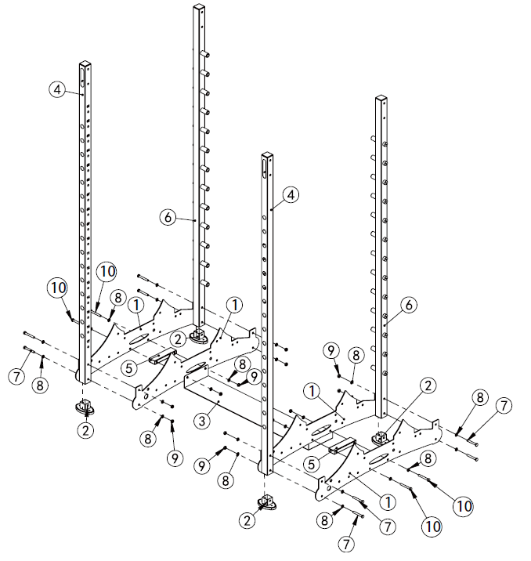
Nr | Nazwa | Parametry | Ilość
1 | Dolna rama dekoracyjna | T5 | 4
2 | Stopka |  | 4
3 | Dolna rama łącząca | T3 | 1
4 | Kolumna przednia |  | 2
5 | Dolna rama łącząca | 25*50*2 | 2
6 | Kolumna tylna |  | 3
7 | Śruba sześciokątna | M10*75 | 8
8 | Podkładka płaska | φ10 | 24
9 | Nakrętka | M10 | 12
10 | Śruba sześciokątna | M10*80 | 4
Przymocuj nóżki (2) do słupków (4 i 6) i połącz z dolną ramką ozdobną (1) za pomocą śrub (7), podkładek (24) i nakrętek (9).
Jak pokazano na rysunku, połącz ramy łączące (3 i 5) za pomocą śrub (7), podkładek (8) i nakrętek (9).
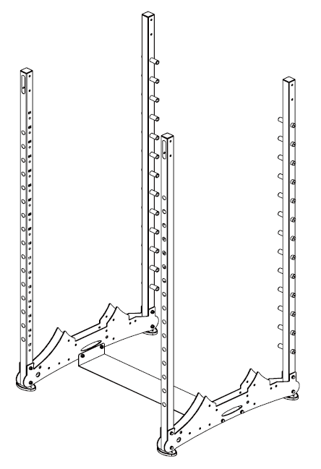

Krok 2
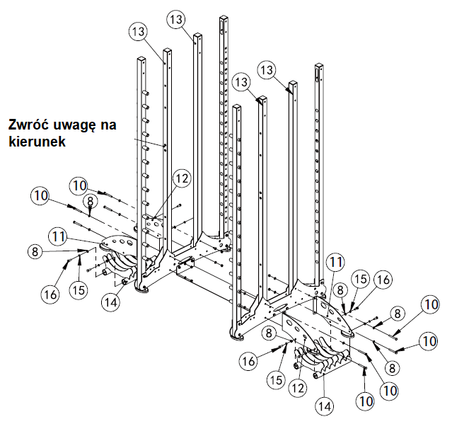
Nr | Nazwa | Parametry | Ilość
11 | Uchwyt na obciążenia z prawej strony |  | 2
12 | Uchwyt na obciążenia z lewej strony |  | 2
13 | Środkowa kolumna |  | 4
14 | Uchwyt na obciążenia |  | 2
10 | Śruba sześciokątna | M10*80 | 8
8 | Podkładka płaska | φ10 | 24
9 | Nakrętka | M10 | 8
15 | Podkładka sprężynowa | φ10 | 8
16 | Śruba sześciokątna | M10*30 | 8
Zmontować uchwyt talerza łącząc lewą i prawą stronę uchwytów talerzy (11 i 12) oraz część dolną (14) śrubami (16), podkładkami (15 i 8).
Przymocuj uchwyty płyt (11 i 12) do ramy za pomocą śrub (10), podkładek (8) i nakrętek (9).
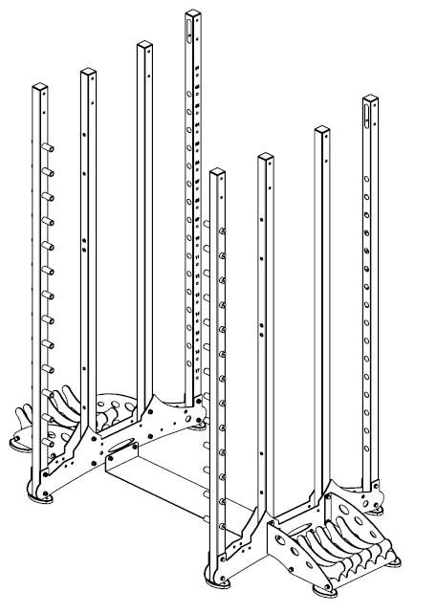

Krok 3
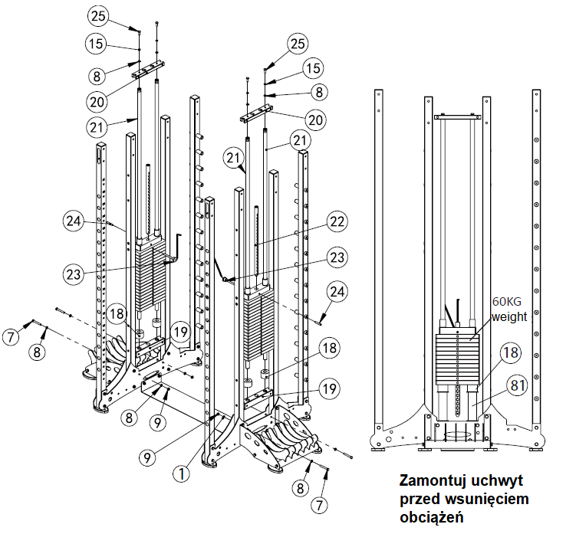
Nr | Nazwa | Parametry | Ilość
17 | Stos obciążeń |  | 2
18 | Gumowa podkładka | φ60*φ27*42 | 4
19 | Dolny uchwyt drążka prowadzącego | 50*50*2 | 2
20 | Górny uchwyt drążka prowadzącego | 25*50*2 | 2
21 | Prowadnica obciążeń |  | 4
22 | Pręt wyboru obciążenia | φ25 | 2
7 | Śruba sześciokątna | M10*75 | 4
8 | Podkładka płaska | φ10 | 12
9 | Nakrętka | M10 | 4
23 | Kołek magnetyczny | φ10*100 | 2
24 | Szpilka | 10*60 | 2
25 | Śruba sześciokątna | M10*25 | 4
15 | Podkładka sprężynowa | φ10 | 4
81 | Uchwyt na obciążenia |  | 2
Przymocuj drążek prowadzący (19) do ramy głównej za pomocą śrub (7), podkładek (8) i nakrętek (9).
Przymocuj drążek prowadzący (21) i gumową podkładkę (18) do ramy głównej. Umieść obciążenia na podkładkach gumowych po zamontowaniu całego uchwytu ciężarków (81).
Wsuń pręt wyboru obciążenia (22).
Umieść obciążenie w uchwycie obciążenia.
Przymocuj górny wspornik drążka prowadzącego (20) za pomocą śrub (25) i podkładek (15 i 8).
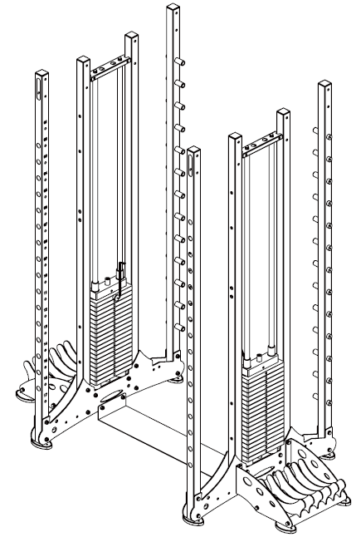

Krok 4
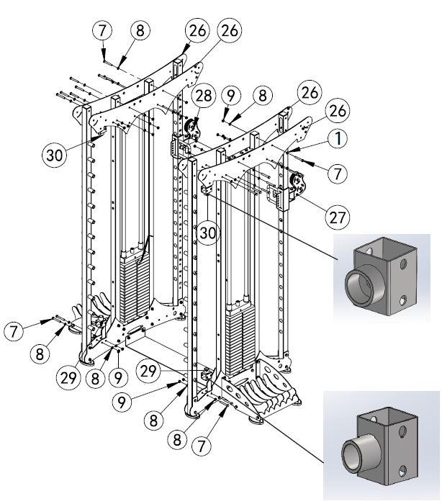
Nr | Nazwa | Parametry | Ilość
26 | Górna rama dekorayjna | T5 | 4
27 | Lewa tuleja przesuwna |  | 1
28 | Prawa tuleja przesuwna |  | 1
29 | Dolny uchwyt drążka prowadzącego |  | 2
30 | Górny uchwyt drążka prowadzącego |  | 2
7 | Śruba sześciokątna | M10*75 | 20
8 | Podkładka płaska | φ10 | 40
9 | Nakrętka | M10 | 20
Umieść lewą i prawą tuleję (27 i 28) na ramie głównej, nie zamieniając zacisków.
Przymocuj górne ramki ozdobne (26) do konstrukcji głównej za pomocą śrub (7), podkładek (8) i nakrętek (9).
Przymocuj górne i dolne uchwyty prowadnicy (30 i 29) do konstrukcji głównej za pomocą śrub (7), podkładek (8) i nakrętek (9). Uważaj, aby nie zamienić miejscami górnego i dolnego uchwytu (30 i 29).
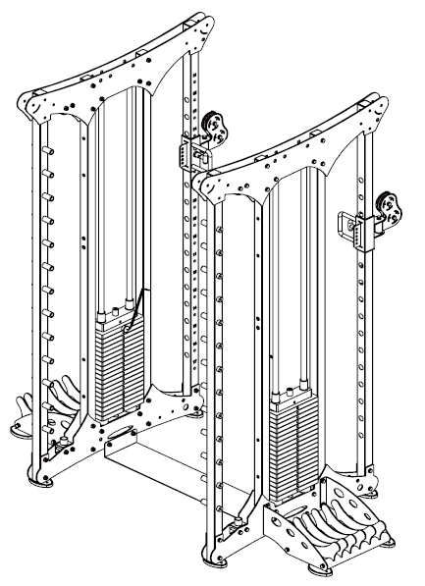

Krok 5
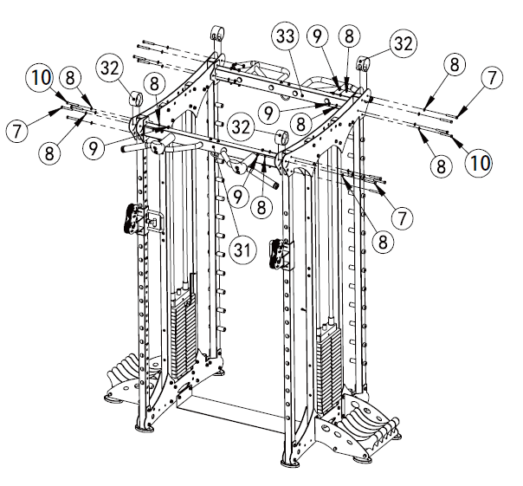
Nr | Nazwa | Parametry | Ilość
31 | Drążek do podciągania |  | 1
32 | Rama dekoracyjna | φ89*3 | 4
33 | Górna tylna rama łącząca |  | 1
7 | Śruba sześciokątna | M10*75 | 4
8 | Podkładka płaska | φ10 | 32
9 | Nakrętka | M10 | 16
10 | Śruba sześciokątna | M10*80 | 12
Przymocuj ozdobne ramki (32) do głównej konstrukcji za pomocą śrub (7), podkładek (8) i nakrętek (9).
Przymocuj drążek do podciągania (31) do ramy (33) za pomocą śrub (10), podkładek (8) i nakrętek (9).
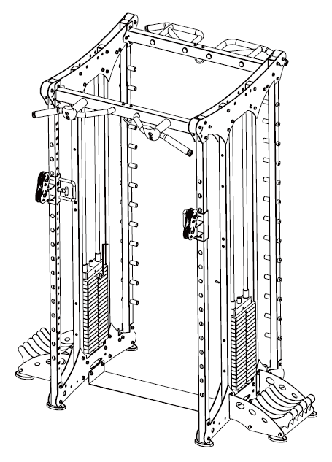

Krok 6
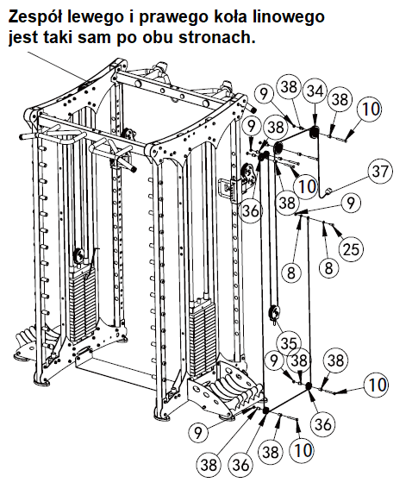
Nr | Nazwa | Parametry | Ilość
34 | Krążek linowy | φ92 | 4
35 | Koło obciążeniowe |  | 2
36 | Krążek linowy | φ50 | 8
37 | Lina |  | 2
38 | Tuleja | φ20*φ16*φ10.5*20,5 | 24
10 | Śruba sześciokątna | M10*80 | 12
9 | Nakrętka | M10 | 14
25 | Śruba sześciokątna | M10*25 | 2
8 | Podkładka płaska | φ10 | 4
Przymocuj koła linowe (34, 35, 36) z tulejami (38) i śrubami (10) do ramy głównej.
Następnie pociągnij linkę (37) zgodnie z poniższym rysunkiem.
Przymocuj linkę (37) do ramy za pomocą nakrętki (9), śrub (25) i podkładki (8).
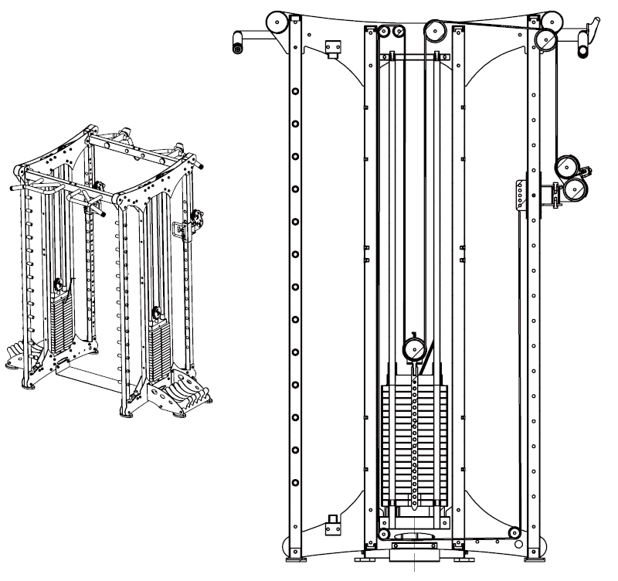

Krok 7
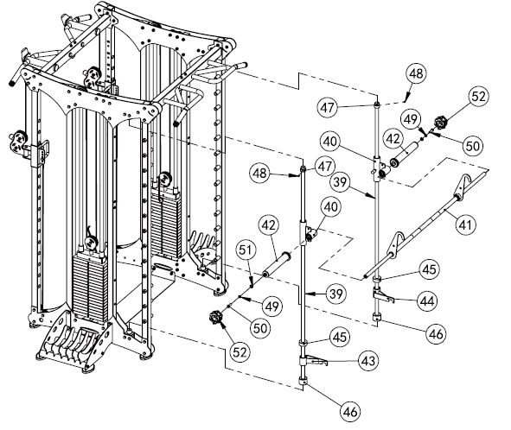
Nr | Nazwa | Parametry | Ilość
39 | Długi pręt prowadzący | φ25*1850 | 2
40 | Tuleja prowadząca |  | 2
41 | Montaż sztangi |  | 1
42 | Uchwyt na wagę |  | 2
43 | Lewy hak zabezpieczający |  | 1
44 | Prawy hak zabezpieczający |  | 1
45 | Gumowa podkładka | φ60*φ26*25 | 2
46 | Gumowa podkładka drążka prowadzącego | φ60*φ26*45 | 2
47 | Tuleja blokująca | φ40*φ25.5*35 | 2
48 | Śruba z gniazdem sześciokątnym bez łba | M8*10 | 2
49 | Uszczelka sprężyny | φ12 | 2
50 | Śruby z łbem płaskim z gniazdem sześciokątnym | M12*40 | 2
51 | Podkładka płaska | φ12 | 2
52 | Obroża zabezpieczająca płytkę | φ85*φ50XH49 | 2
Nasuń tuleję prowadzącą (40), gumową podkładkę (45), haki zabezpieczające, gumową podkładkę (46) na drążek prowadzący (39), jak pokazano. Przygotuj prawą i lewą stronę.
Włóż zespół sztangi (41) w zmontowane pręty prowadzące (40) i przymocuj cały zespół do ramy.
Przymocuj tuleje (47) do prowadnic za pomocą śrub (48).
Przymocuj uchwyty obciążeń (42) do sztangi (41) za pomocą śrub (50) i podkładek (49).
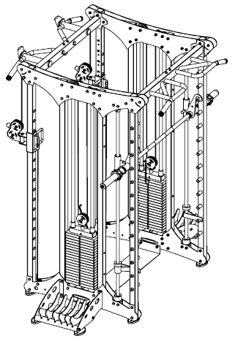

Krok 8
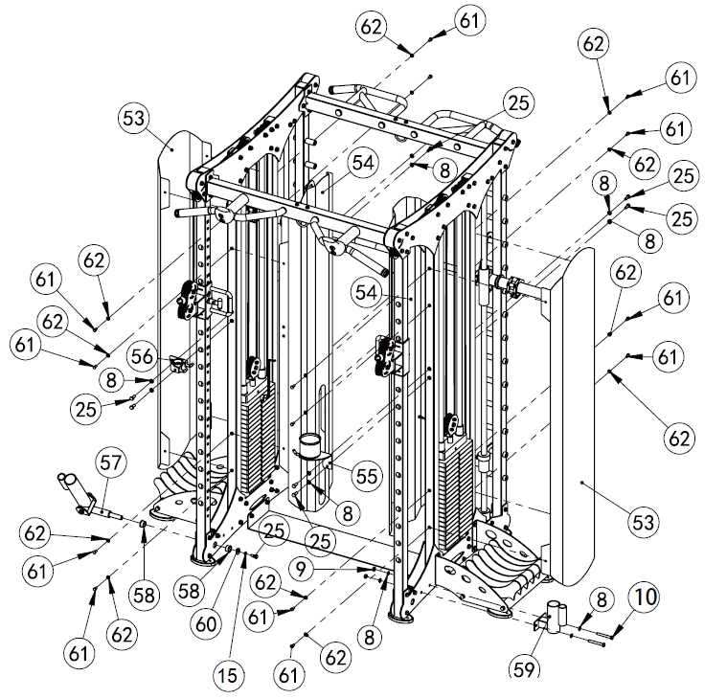
Nr | Nazwa | Parametry | Ilość
53 | Osłona zabezpieczająca obciążenia | T1 | 2
54 | Powłoka wewnętrzna | T1 | 2
55 | Uchwyt na butelkę z wodą |  | 1
56 | Mały uchwyt na poręcz |  | 1
57 | Uchwyt na pasek |  | 1
58 | Tuleja | φ33*φ29*φ20*18 | 2
59 | Uchwyt na pasek |  | 1
60 | Duża płaska podkładka | φ30*φ10*3 | 1
25 | Śruba sześciokątna | M10*25 | 9
10 | Śruba sześciokątna | M10*80 | 2
8 | Podkładka płaska | φ10 | 12
9 | Nakrętka | M10 | 2
61 | Śruba sześciokątna | M8*16 | 16
62 | Mała płaska podkładka | φ8 | 16
15 | Podkładka sprężynowa | φ10 | 1
Przymocuj osłony (53 i 54) do ramy głównej za pomocą śrub (61) i podkładek (62).
Przymocuj uchwyt poręczy (56) i uchwyt na bidon (55) do ramy głównej za pomocą śrub (25) i podkładek (8).
Przymocuj uchwyt (59) do ramy głównej za pomocą śrub (10), podkładek (8) i nakrętek (9).
Przymocuj uchwyt (57) do ramy głównej za pomocą tulei (58), śruby (25), podkładki (8 i 15).
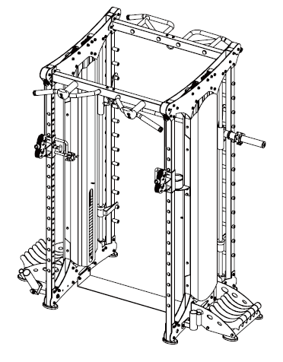

Krok 9
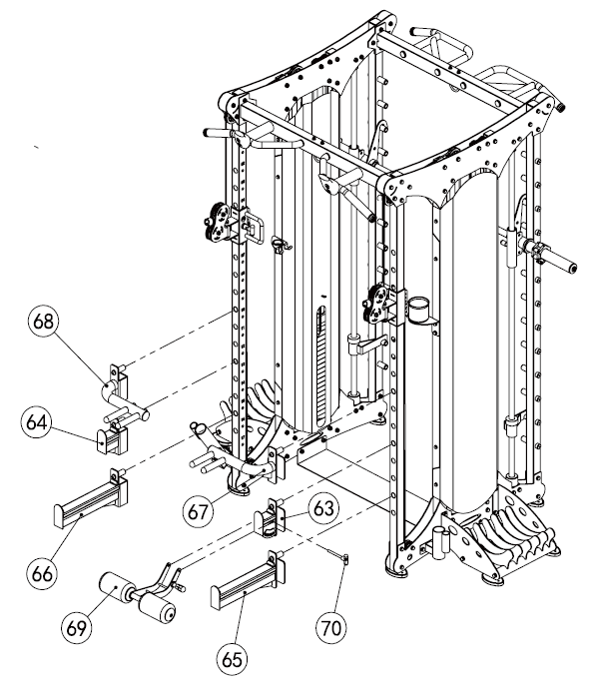
Nr | Nazwa | Parametry | Ilość
63 | Mała płaska podkładka |  | 1
64 | Lewy krótki wspornik zabezpieczający |  | 1
65 | Prawy krótki wspornik zabezpieczający |  | 1
66 | Lewy długi wspornik zabezpieczający |  | 1
67 | Prawy długi wspornik zabezpieczający |  | 1
68 | Lewy uchwyt |  | 1
69 | Prawy uchwyt |  | 1
70 | Rama prasy do nóg | φ10*100 | 1
Przymocuj krótkie wsporniki zabezpieczające (63 i 64), lewą i prawą poręcz (67 i 68) oraz długie wsporniki zabezpieczające (65 i 66) do ramy głównej.
Przymocuj ramę prasy do nóg (69) do lewego krótkiego wspornika (63) za pomocą kołka T (70).
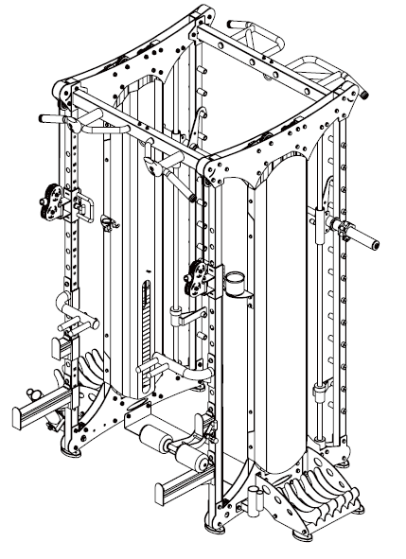

INSTRUKCJE DOTYCZĄCE ĆWICZEŃ
Ćwiczenia są korzystne dla zdrowia, poprawiają kondycję fizyczną, kształtują mięśnie i, w połączeniu ze zrównoważoną kalorycznie dietą, prowadzą do utraty wagi.
1. ROZGRZEWKA
Faza ta służy poprawie krążenia krwi w całym ciele i rozgrzaniu mięśni, aby zmniejszyć ryzyko drgawek i uszkodzenia mięśni. Zalecamy wykonywanie ćwiczeń rozciągających poniżej. Podczas przeciągania pozostań w pozycji końcowej przez około 30 sekund, nie wykonuj gwałtownych ruchów.
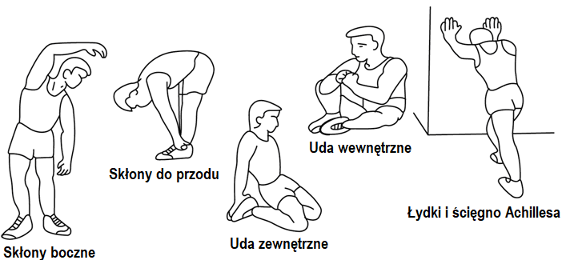
2. ĆWICZENIA
Ta faza jest najbardziej wymagającą fizycznie częścią. Regularne ćwiczenia wzmacniają mięśnie. Możesz samodzielnie określić tempo, ale bardzo ważne jest, aby było ono takie samo podczas ćwiczenia. Tętno powinno mieścić się w strefie docelowej (patrz rysunek poniżej).
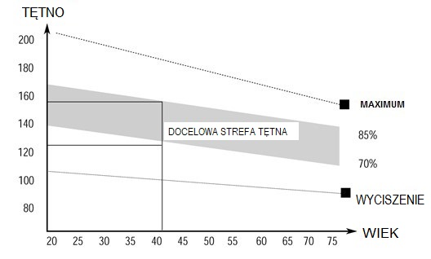
Ta faza powinna trwać co najmniej 12 minut. Większość ludzi ćwiczy przez 15-20 minut.
3. COOLDOWN (FAZA WYCISZENIA)
Ta faza służy uspokojeniu układu sercowo-naczyniowego i rozluźnieniu mięśni. Powinno to zająć około 5 minut. Możesz powtórzyć rozgrzewkę lub kontynuować ćwiczenie w wolniejszym tempie. Rozciąganie mięśni po wysiłku jest niezwykle ważne - musisz unikać nagłych ruchów.
Dzięki lepszej kondycji możesz wydłużyć i zwiększyć intensywność ćwiczeń. Trenuj regularnie, co najmniej trzy razy w tygodniu.
KSTAŁTOWANIE MIĘŚNI
Przy kształtowaniu mięśni ważne jest ustawienie dużego obciążenia. Mięśnie będą bardziej napięte, co może spowodować, że nie będziesz w stanie ćwiczyć tak długo, jak zwykle. Jeśli jednocześnie próbujesz poprawić swoją kondycję, musisz dostosować trening. Ćwicz w zwykły sposób podczas rozgrzewki i końcowych etapów treningu, ale zwiększ opór urządzenia na końcu ćwiczenia. Może być konieczne zwolnienie prędkości, aby utrzymać tętno na docelowym poziomie.
UTRATA MASY CIAŁA
Liczba spalonych kalorii zależy od długości i intensywności ćwiczenia. Istota jest taka sama jak w ćwiczeniach fitness, ale cel jest inny.

OCHRONA ŚRODOWISKA
Po wygaśnięciu żywotności produktu lub jeśli ewentualna naprawa jest nieopłacalna, należy go zutylizować zgodnie z lokalnymi przepisami i w sposób przyjazny dla środowiska na najbliższym złomowisku.
Poprzez odpowiednią utylizację chronisz środowisko i źródła naturalne. Ponadto możesz pomóc chronić zdrowie ludzkie. Jeśli nie masz pewności co do prawidłowej utylizacji, poproś lokalne władze o więcej informacji, aby uniknąć naruszenia prawa lub sankcji.

WARUNKI GWARANCJI, ZGŁOSZENIA GWARANCYJNE
Gwarant:
inSPORTline Polska
Ciemiętniki 19, 29-120 Kluczewsko
NIP: 6090063070, REGON: 260656756

Okres gwarancji rozpoczyna się od daty zakupu towaru przez klienta. Gwarancja udzielana jest w trzech wariantach:

- Gwarancja Domowa - Przeznaczona jest dla sprzętu wykorzystywanego do użytku prywatnego, nie komercyjnego przez Kupującego będącego konsumentem. (okres gwarancji: 24 miesiące).

- Gwarancja Pół-komercyjna - Przeznaczona jest dla sprzętu wykorzystywanego w hotelach, spa, szkołach, ośrodkach rehabilitacji, itp. (okres gwarancji: 12 miesięcy).

- Gwarancja Komercyjna - Przeznaczona jest dla sprzętu wykorzystywanego w hotelach, spa, szkołach, ośrodkach rehabilitacji, klubach fitness oraz siłowniach, itp. (okres gwarancji: 12 miesięcy).

Brak informacji o wariancie gwarancji, na dowodzie zakupu (fakturze lub paragonie), domyślnie oznacza Gwarancje Domową.
Gwarancja obejmuje usunięcie usterek, które w sposób dający się udowodnić wynikają z zastosowania wadliwych materiałów lub są wynikiem błędów produkcyjnych.
Gwarancja nie obejmuje czynności związanych z konserwacją, czyszczeniem, regulacją i ze skręcaniem połączeń śrubowych danego przedmiotu, do których to czynności zobowiązany jest Kupujący we własnym zakresie i na własny koszt.
Dowodem udzielenia gwarancji są niniejsze Warunki gwarancji wraz z oświadczeniem Gwaranta zawartym na dowodzie zakupu (fakturze lub paragonie). W celu realizacji uprawnień z gwarancji Kupujący winien okazać warunki gwarancji oraz dowód zakupu (paragon lub fakturę VAT). Gwarancja obowiązuje na terenie Polski.

Uprawnienia z gwarancji nie przysługują w przypadku:

- uszkodzenia mechanicznego, które powstało w transporcie produktu do Kupującego za pomocą firm transportowych. Kupujący jest zobowiązany do sprawdzenia towaru przy dostawie, w celu wykrycia ewentualnych uszkodzeń w transporcie. W przypadku wykrycia takiego uszkodzenia, Kupujący zobowiązany jest niezwłocznie poinformować podmiot sprzedający oraz sporządzić protokół szkody z przewoźnikiem (firmą kurierską/pocztową). W przypadku braku sporządzenia protokołu szkody Gwarant nie ponosi odpowiedzialności za szkody spowodowane przez firmy kurierskie/pocztowe.
- Uszkodzenia i zużycie takich elementów jak: linki, paski, wtyki, gniazdka, przełączniki, przyciski, baterie, przewody, elementy gumowe, pedały, uchwyty z gąbki, kółka, łożyska, tapicerka, rączki itp., chyba że ujawniona w tych elementach wada nie jest skutkiem naturalnego zużycia, a powstała z przyczyny tkwiącej w tym elemencie.
- Drobne, powierzchowne zarysowania, odbarwienia lub spękania powłoki kryjącej.
- Używania przez Kupującego, niezgodnych z instrukcją obsługi sprzętu, środków eksploatacyjnych lub czyszczących.
- Niewłaściwego zabezpieczenie sprzętu przez Kupującego przed działaniem czynników zewnętrznych tj. wilgoci, temperatury, kurzu, itp.
- Niestosowania przez Kupującego wymaganych (zgodnie z instrukcją obsługi) materiałów eksploatacyjnych.
- Przeróbek i zmian konstrukcyjnych, dokonywanych przez Kupującego lub inne osoby nieuprawnione do tego działania przez Gwaranta.
- Normalnego użytkowania (normalne zużycie części eksploatacyjnych).
- Uszkodzenia sprzętu na skutek nieprawidłowego montażu przez Kupującego lub osoby trzecie.

W przypadku zasadności zgłoszenia reklamacyjnego Gwarant zapewnia transport i usługę serwisową przedmiotu gwarancji.
W przypadku braku zasadności zgłoszenia reklamacyjnego Kupujący będzie mógł odebrać przekazany przedmiot w siedzibie Gwaranta lub zamówić usługę wysyłki danego przedmiotu na własny koszt.
W wyjątkowych przypadkach, aby zdiagnozować usterkę i stwierdzić zasadność zgłoszenia reklamacyjnego Gwarant może zażądać przygotowania sprzętu do odbioru. Odbiór ten może być dokonany przez firmę spedycyjną, wówczas Kupujący zobowiązany jest przygotować towar w sposób bezpieczny do odbioru. Kupujący wyda przedmiot sprzedaży bez zanieczyszczeń, w opakowaniu oryginalnym lub zastępczym pozwalającym na przetransportowanie przedmiotu sprzedaży w stanie bezpiecznym.

Gwarant zobowiązany jest ustosunkować się do zgłoszenia gwarancyjnego w terminie do 14 dni. Naprawa gwarancyjna zostanie wykonana w najkrótszym możliwym terminie. W wyjątkowych przypadkach, gdy naprawa przedmiotu sprzedaży będzie wymagać sprowadzenia niedostępnych w Polsce lub nietypowych części z zagranicy, termin może być wydłużony. Kupujący zostanie poinformowany o takiej sytuacji drogą mailową lub telefonicznie.
Gwarant zobowiązuje się do naprawy uszkodzonego sprzętu w przypadku zasadności zgłoszenia gwarancyjnego. Wymiana towaru na nowy możliwa jest jedynie w przypadku braku możliwości naprawy sprzętu i gdy wada przedmiotu sprzedaży jest istotna. Zwrot kwoty zakupu za sprzęt jest możliwy jedynie w przypadku braku możliwości naprawy i braku możliwości wymiany na nowy oraz gdy wada jest istotna.

Okresowe przeglądy techniczne sprzętu (dotyczy sprzętu przeznaczonego do użytku pół-komercyjnego oraz komercyjnego)

Po upływie 6 i 12 miesięcy obowiązywania gwarancji, Gwarant zaleca przeprowadzenie przeglądu technicznego sprzętu. Wszystkie części, które zostaną wymienione w trakcie okresowego przeglądu technicznego, zostaną użyte przez Gwaranta nieodpłatnie w ramach gwarancji ( poza częściami zużytymi w trakcie normalnego użytkowania). Kupujący zobowiązany jest jedynie do pokrycia kosztów przeglądu technicznego i dojazdu do klienta wg. indywidualnej wyceny.
Wiążącej wyceny dokonuje dział serwisowy Gwaranta.

Zgłoszenia gwarancyjne

W celu zgłoszenia reklamacyjnego należy przesłać FORMULARZ GWARANCYJNY za pomocą strony internetowej Gwaranta www.e-insportline.pl.
Formularz gwarancyjny powinien zawierać takie informacje jak:
Imię i Nazwisko / Numer telefonu / Adres / Dowód zakupu / Nazwa produktu / Opis Wady.

Klient zostanie poinformowany o zakończeniu i wyniku reklamacji przez e-mail lub telefonicznie.

Formularz kontaktowy



inSPORTline Polska
Ciemiętniki 19, 29-120 Kluczewsko
Telefon: +48 510 275 999
E-mail: biuro@e-insportline.pl
NIP: 6090063070, REGON: 260656756

